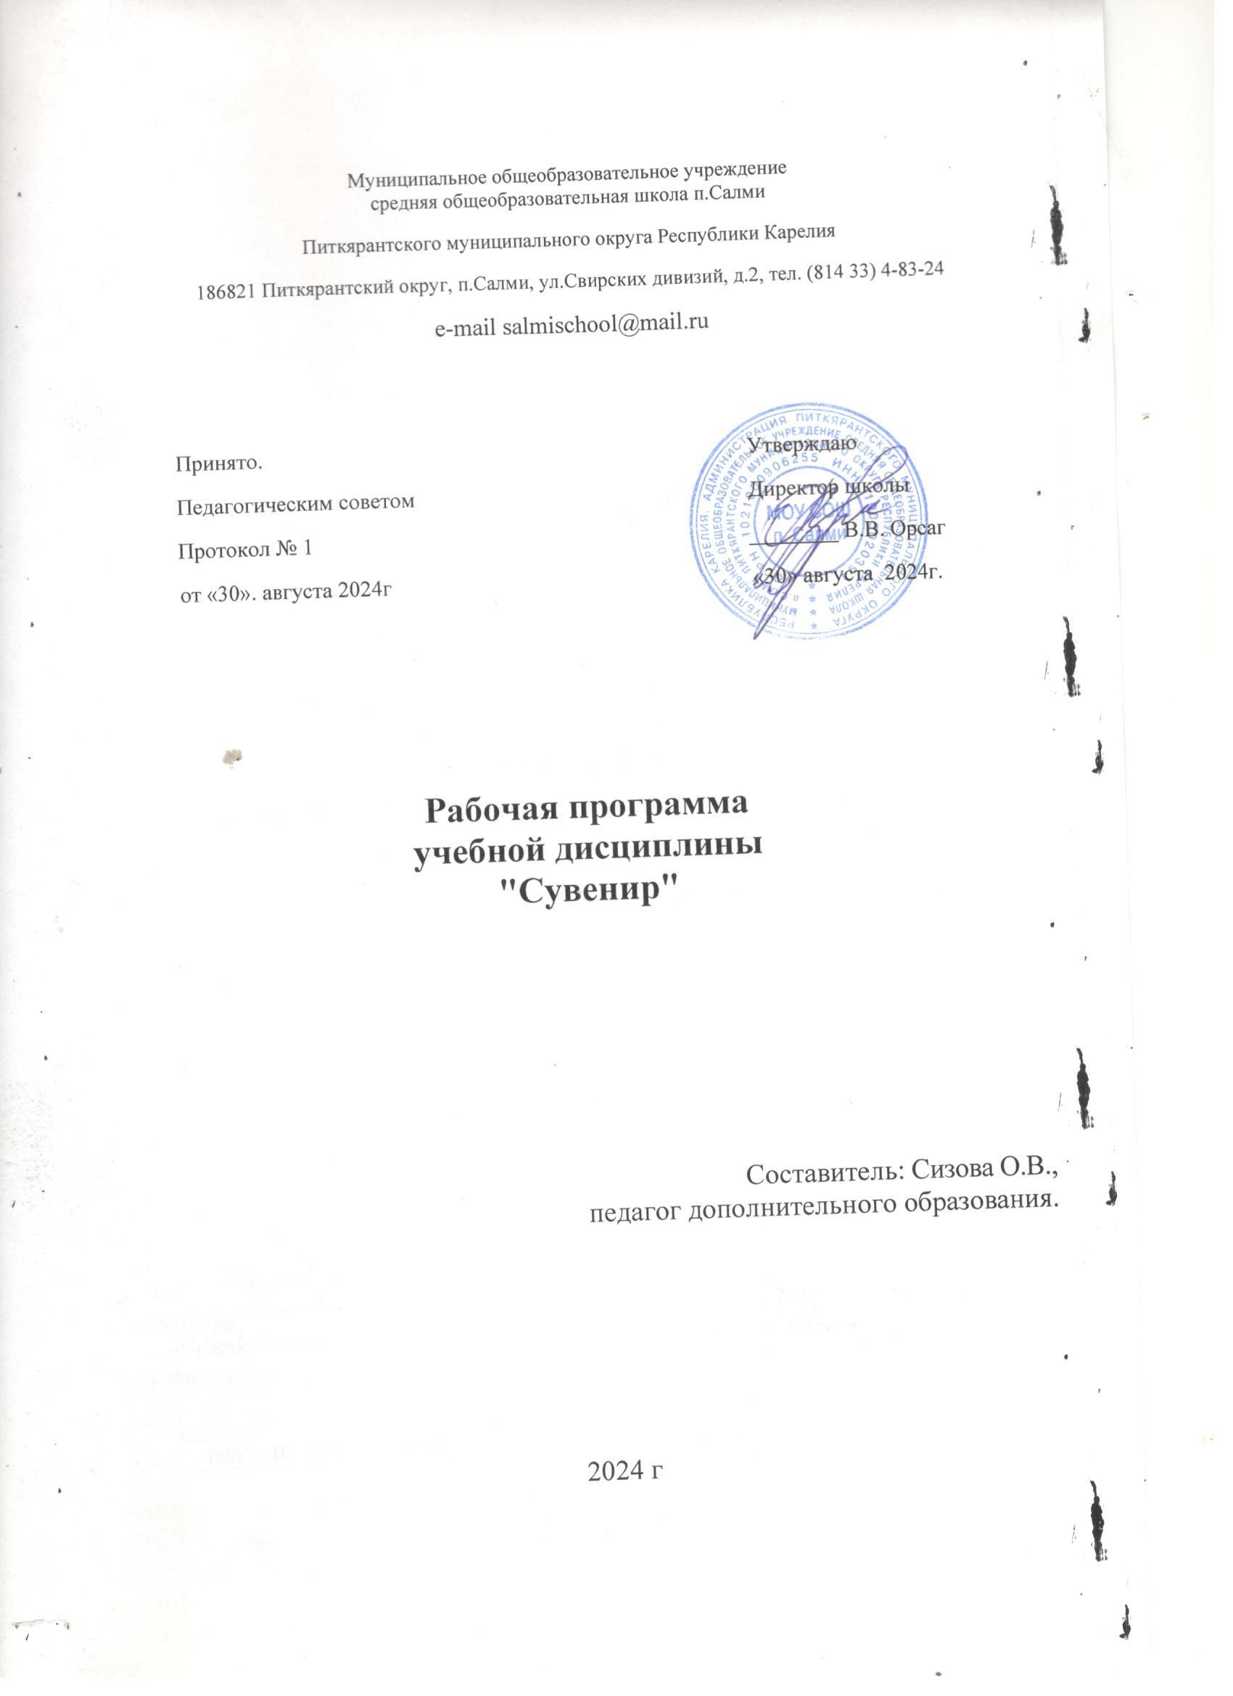

Пояснительная записка

Программа «Сувенир» имеет художественную направленность и предназначена для получения школьниками расширенных знаний в области декоративно-прикладного искусства, в частности – лепки из холодного фарфора.
Актуальность, педагогическая целесообразность.
Успешное развитие личности обучающихся в творческом направлении напрямую зависит от их умения работать с различными материалами и соответствующими инструментами. Работа с новыми материалами расширяет творческие знания и способности их применения в жизни.
Холодный фарфор - волшебный материал для творчества! Появившись относительно недавно, он широко распахнул двери для рукодельниц и каждый находит в нем новые чудесные свойства и возможности применения. Одним из способов применения является изготовление сувенира, подарка.
Обмен дарами — практика, которая уходит корнями в глубокую древность. Эта традиция сохранилась во всех культурах. Несмотря на смену цивилизаций и развитие экономики, этот обычай не исчезает из жизни людей на протяжении тысячелетий. Мы упорно продолжаем обмениваться подарками, а философы, культурологи и психологи ищут ответ на вопрос, зачем нам это нужно. Подарок несет очень важную социальную функцию.
В самом акте дарения самым важным является не сам подарок как материальная вещь, а те чувства и побуждения, что за ним стоят. Это может быть забота, участие, внимание, любовь, дружеские симпатии, желание наладить отношения, извинения и т.д. Подарок является лишь вещественным воплощением этих положительных эмоций, он может послужить приятным напоминанием о них другому человеку. Подарком мы выказываем, в том числе, внимание. И это значит не только, то что вы вспомнили о каком-то человеке в какой-то праздник и решили его поздравить.Это выражает ваше участие, умение слушать и чувствовать другого человека. Хороший, подобранный под вкусы и желания объекта дарения, подарок говорит о том, что вы учли все его интересы и желания, что вы слушали его, принимали участие в том, что он говорит, а не пропускали мимо ушей его слова, думая лишь о себе и о своем.
Подарок — символ эмпатии. Люди любят, когда им выказывают внимание и слушают, поэтому и любят хорошие, подобранные под них подарки. В этом то и заключается смысл дарения, вы даете понять другому человеку, что вы с ним, помните о нем и не стоите где-то в стороне, равнодушно взирая на его жизнь, заботясь лишь о своей собственной. Акт дарения — это укрепление социальных отношений: любви, дружбы и родственных связей.
Изделие, выполненное своими руками из холодного фарфора, будет отличным подарком, сувениром.Изделия из холодного фарфора привлекательны и, порой, невероятны! А главное овладеть техникой может практически любой - нужно только научить его. Программа "Сувенир" призвана научить ребенка основным техникам обработки холодного фарфора, способам работы со специальными инструментами и приспособлениями, открыв, таким образом, ребенку дверь в новый увлекательный мир творчества, мир холодного фарфора.

Актуальность данной программы заключается в том, что среди молодежи есть высокая востребованность в данном виде творчества, а широкие возможности применения холодного фарфора стимулируют развитие фантазии и творческой активности обучающихся, помогают выразить свои эмоции в создаваемых изделиях, обогащают внутренний мир, совершенствует технологические навыки.
Педагогическая целесообразность образовательной программы «Сувенир» в том, что программа дает расширенные знания по лепке из холодного фарфора, по применению специальных инструментов и дополнительных материалов для декорирования изделий из него. Обучение предполагает получение такого уровня знаний, который позволит каждому в дальнейшем самостоятельно изготавливать изделия самостоятельно.
Отличительные особенности программы
Программа имеет отличие по следующим характеристикам:
-содержание программы представлено одним видом творчества – лепка из холодного фарфора, с изучением множества способов его обработки;
- разработано содержание всех разделов с учетом интересов и запросов детей;
- в ходе обучения по программе, обучающимся предлагается изучение темы «Фурнитура», особенности ее выбора;
-а также тема «Инструменты», способы сборки изделий.
Обучение по программе рассчитано на изучение свойств холодного фарфора,
овладение обучающимися основ его обработки. Дети знакомятся с правилами техники безопасности при работе с холодным фарфором, с правилами выбора фурнитуры.
Организация образовательной деятельности
Программа рассчитана на детей с 11 до18 лет, прошедших обучение по программе «Холодный фарфор». Срок обучения 1 год.
Количество детей в группе не более 10 человек.
Форма организации занятий: групповая, индивидуальная. Программа включает в себя как практические, так и теоретические занятия.
Режим проведения занятий
3 раза в неделю по 2 часа (каждое занятие по 40 минут с 10-минутной переменой между ними).
В данной программе большое внимание уделяется индивидуальным и творческим разработкам. Результат обучения - изготовление авторских работ. Каждый воспитанник самостоятельно выбирает образ, разрабатывает эскиз, выбирает материал, работает с литературой.
Цель программы создание условий для развития у обучающихся творческой активности, желания познавать новое посредством изучения техник работы с холодным фарфором
Задачи
- обучение умению подбора или создания эскиза будущей работы и оформления выполненных работ;
- научить владеть различными техниками работы с материалами, инструментами, приспособлениями, необходимыми в работе для создания подарков и сувениров;
- формировать художественный вкус, способность видеть, чувствовать красоту и гармонию,
- развивать творческую активность личности ребенка и формировать потребность учащихся к самоутверждению через труд;
- формировать эмоционально-ценностное отношение к членам семьи, друзьям, близким людям;
- выявлять и развивать индивидуальные способности учащихся.
Планируемые результаты освоения программы

По итогам реализации образовательной программы обучающиеся

будут знать:
- Правила техники безопасности при работе с полимерной глиной и с применяемыми инструментами
- Названия инструментов и их основные характеристики
- Основные свойства полимерной глины
- Базовые техники лепки из полимерной глины

будут уметь:
- Правильно пользоваться приспособлениями и инструментами
- Лепить базовые формы
- Готовить эскизы работы
- Применять основные способы и приемы лепки.

Учебно-тематический план

№ | Наименование темы | Количество часов
№ | Наименование темы | Теория | Практика | Всего
1 | Вводное занятие | 2 | - | 2
2 | Рецепты приготовления холодного фарфора | 1 | 3 | 4
3 | Основы работы с холодным фарфором | 2 | 4 | 6
4 | Изготовление инструментов для работы с холодным фарфором | 2 | 8 | 10
5 | Фурнитура | 2 | 4 | 6
6 | Оттиски и налепы | 1 | 3 | 4
7 | Лепка на плоскости, сувенирные магниты | 1 | 7 | 8
8 | Создание украшений | 5 | 25 | 30
9 | Цветы, цветочная флористика | 5 | 25 | 30
10 | Сборка и оформление композиции | 2 | 14 | 16
11 | Декорирование | 2 | 14 | 16
12 | Пластика-фантастика | 5 | 25 | 30
13 | Изготовление изделий на выставки, конкурсы, праздничные даты (данная тема распределяется в течение года по необходимости) | 5 | 25 | 30
14 | Изготовление авторской работы | 2 | 8 | 10
15 | Заключительное занятие | 2 | - | 2
Всего |  | 39 | 165 | 204

Содержание программы.

1. Вводное занятие. Изложение формы деятельности, инструктаж по технике безопасности. Знакомство с работами. Знакомство с инструментами и материалами. 2 часа.
2. Рецепты приготовления холодного фарфора. Ингредиенты холодного фарфора, виды и свойства. Изготовление холодного фарфора с варкой и без варки. Способы окрашивания. Условия хранения. 4 часа.
3. Основы работы с холодным фарфором. Техника безопасности при работе с холодным фарфором и инструментами. Каттеры, молды и их применение в лепке. 6 часов.
4. Изготовление инструментов для работы с холодным фарфором. Способы самостоятельного создания молдов. Способы изготовления каттеров для работы. 10 часов.
5. Фурнитура. Виды применяемой фурнитуры (цепи, швензы, штифты, пины, колечки и т.д). Способы применения каждого вида. 6 часов.
6.Оттиски и налепы.
Изготовление нестандартных пуговиц. Изготовление плоских украшений при помощи оттисков. Окрашивание. Краски и порошки, применяемые для окрашивания. ТБ при работе с режущими предметами. 4 часа
7.Лепка на плоскости, сувенирные магниты.
Применение дополнительных элементов (песок, ракушки, бусины). Способы закрепления дополнительных элементов на плоскости. Виды применяемых лаков. 8 часов.
8. Создание украшений (серьги, браслеты, подвески).
Плоские украшения с переводом рисунка. Полуобъемные (выпуклые) украшения. Объемные украшения. Способы создания объема. Обработка изнаночной стороны изделий. Сборка украшений с применением фурнитуры. 30 часов
9. Цветы, цветочная флористика (незабудки, розы с двусторонними лепестками, сирень, гербера, подснежники…)
Способы лепки. Разновидности лепестков, листьев. Применение молдов, создание своих собственных молдов. Дополнительные материалы при создании лепестков. Составление цветочных композиций. Создание «Цветочных» украшений. Способы сборки и крепления деталей. 30 часов.
10. Сборка и оформление композиции.
Рассматривание различных образцов композиций подетально и в целом. Эскизы. Рабочие рисунки. Назначение и последовательность выполнения. Подробный анализ составления композиции: подбор деталей, сочетание цветов, размещение деталей на плоскости. Составление композиций из различных цветов, сочетание по оттенкам, по высоте и размерам. 16 часов.
11. Декорирование
Декорирование зеркала по собственной задумке. Эскиз. Создание декора. Декорирование обложки книги, блокнота или крышки коробочки, шкатулки тематическими изображениями. Создание основы. Рельеф. Лепка полуобьемных деталей. Сборка и крепление деталей. 16 часов.
12. Пластика- фантастика.
Броши «Перо совы». Лепка миниатюрных сказочных животных – подвесок для брелока или портфеля, игрушек-сувениров. Создание необычных подсвечников по собственному эскизу. Создание украшения в фантастическом стиле. Отработка мельчайших деталей. 30 часов
13. Изготовление изделий на выставки и конкурсы, к праздничным датам.( Данная тема распределяется в течение года по необходимости). Создание эскиза. Лепка изделия. Проработка деталей. Сборка изделия. Лакировка. 30 часов.
14. Изготовление авторской работы. Разработка эскиза. Самостоятельное приготовление и окрашивание холодного фарфора. Лепка изделия, с проработкой мельчайших деталей. Сборка и оформление изделия. 10 часов.
15. Заключительное занятие. Подведение итогов работы кружка. 2 часа.

Формы подведения итогов реализации программы

В середине года проводится опрос по теории изучаемого материала, в течение учебного года обучающиеся участвуют в выставках и конкурсах.

Материально-техническое оснащение программы.

1. Кабинет, соответствующий требованиям Сан Пин.
2. Мебель (столы, стулья, классная доска, стенды или полки для выставок, микроволновая печь для варки холодного фарфора).
3. Наглядные пособия и материалы: журналы, книги педагога по прикладному творчеству; методическая продукция (программа, рабочая программа с календарно-тематическим планированием); тесты, мастер-классы, технологические карты, наглядность, разработанные и подобранные педагогом; образцы готовых изделий.
4. ТСО: компьютер.
5.Инструменты и материалы: составляющие рецепта холодного фарфора( клей ПВА, кукурузный крахмал, глицерин, касторовое масло, целлюлоза, стеорин, лимонная кислота), акриловые краски, пастель, ножницы, нож канцелярский по бумаге, стеки, кисти, зубочистки, фольга, влажные салфетки, лак акриловый, клей «Супер - момент», горячий пистолет, фурнитура, нить – резинка, кисть, карандаши цветные акварельные,
простой карандаш, стирательная резинка,
оттиски, молды (изготавливаются на занятиях); каттеры, набор специальных инструментов для лепки…

